

Nombre XXXXXXXXXX XXXXXXXXXX XXXXXXXXXX
Grado de Escolaridad Licenciatura en Derecho
Cédula Profesional XXXXXXXX
Teléfono de Oficina 228-8-41-02-70. Ext. 3205
Correo Electrónico esanchez@fiscaliaveracruz.gob.mx

Formación Académica

Año Generación 2014- 2018
Esc. Universidad del Golfo de México
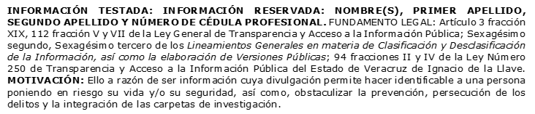
Titulo Licenciatura en Derecho.

Trayectoria Profesional

Septiembre 2028-agosto 2019
Auxiliar de Fiscal en la Sub Unidad Integral de Tihuatlán Ver.
Agosto 2019-junio 2022
Auxiliar de Fiscal en la Unidad Integral de Coatzacoalcos Ver.
Junio 202- marzo 2025 Fiscal Decimotercera en la Unidad Integral de Xalapa Ver.

 Conocimiento
Derecho Penal y Construccional
Derechos Humanos
Psicología Criminal
INFORMACIÓN TESTADA: INFORMACIÓN RESERVADA: NOMBRE(S), PRIMER APELLIDO, SEGUNDO APELLIDO Y NÚMERO DE CÉDULA PROFESIONAL. FUNDAMENTO LEGAL: Artículo 3 fracción XIX, 112 fracción V y VII de la Ley General de Transparencia y Acceso a la Información Pública; Sexagésimo segundo, Sexagésimo tercero de los Lineamientos Generales en materia de Clasificación y Desclasificación de la Información, así como la elaboración de Versiones Públicas; 94 fracciones II y IV de la Ley Número 250 de Transparencia y Acceso a la Información Pública del Estado de Veracruz de Ignacio de la Llave. MOTIVACIÓN: Ello a razón de ser información cuya divulgación permite hacer identificable a una persona poniendo en riesgo su vida y/o su seguridad, así como, obstaculizar la prevención, persecución de los delitos y la integración de las carpetas de investigación.

